МИНИСТЕРСТВО НАУКИ И ВЫСШЕГО ОБРАЗОВАНИЯ РОССИЙСКОЙ ФЕДЕРАЦИИ

федеральное государственное автономное образовательное учреждение высшего образования

«Санкт-Петербургский национальный исследовательский университет информационных технологий, механики и оптики»

Мегафакультет трансляционных информационных технологий

Факультет информационных технологий и программирования

**Лабораторная работа №1**

**По дисциплине «Введение в цифровую культуру и программирование»**

**M3104 Триголос Алексей Павлович Работа1 вар №5**

**Выполнил студент группы №М3104**

***Триголос Алексей Павлович***

**Проверил:**

***Хлопотов Максим Валерьевич***

***САНКТ-ПЕТЕРБУРГ***

***2019***

# ОГЛАВЛЕНИЕ

ОГЛАВЛЕНИЕ 2

Программа передач на 12.09.2019 для: 3

Рецензия 5

Геометрия 6

Прогноз погоды 7

Расписание занятий на 13.09.2019 Группа M3104 8

# Программа передач на 12.09.2019 для:

Пятый канал

05:00: Известия

05:20: Шаман. Новая угроза. "Под куполом цирка", 1-я серия

06:00: Шаман. Новая угроза. "Под куполом цирка", 2-я серия

06:50: Шаман. Новая угроза. "Ухажер большой мамочки", 1-я серия

07:40: Шаман. Новая угроза. "Ухажер большой мамочки", 2-я серия

08:35: День ангела

09:00: Известия

09:25: Опера. Хроники убойного отдела. Двойная ошибка

10:15: Опера. Хроники убойного отдела. "Коллекционер", 1-я серия

11:05: Опера. Хроники убойного отдела. "Коллекционер", 2-я серия

12:05: Опера. Хроники убойного отдела. Раз плюнуть

13:00: Известия

13:25: Шаман. Новая угроза. "Мелочь", 1-я серия

14:10: Шаман. Новая угроза. "Мелочь", 2-я серия

15:05: Шаман. Новая угроза. "Курьер", 1-я серия

15:55: Шаман. Новая угроза. "Курьер", 2-я серия

16:45: Шаман. Новая угроза. "Чужие деньги", 1-я серия

17:40: Шаман. Новая угроза. "Чужие деньги", 2-я серия

18:30: Известия

19:00: След. Пираты

19:50: След. Найди свою любовь

20:40: След. Дом 6, подъезд 4

21:25: След. Праздник не прощается

22:20: След. Травля

23:05: След. Смерть господина из Пуэрто Принцесса

00:00: Известия. Итоговый выпуск

00:25: След. Светит месяц на осинов пень

01:10: Детективы. Актриса

01:50: Детективы. Счастливая семерка

02:20: Детективы. Не плюй в колодец

02:45: Детективы. Пропавшее наследство

03:20: Известия

03:25: Детективы. Фирменное блюдо

03:55: Детективы. Брат мой Миша

04:30: Детективы. Клубок

Культура

06:30: Новости Культуры

06:35: Пешком... Москва заречная

07:00: Новости Культуры

07:05: Правила жизни

07:30: Новости Культуры

07:35: Восемь дней, которые создали Рим. 7-я серия - "Торжественное открытие Колизея"

08:25: Легенды мирового кино. Рина Зелёная

08:50: Красивая планета. Греция. Археологические памятники Олимпии

09:10: Белая гвардия. 3-я серия

10:00: Новости Культуры

10:15: Наблюдатель

11:10: ХХ век. Мария Миронова и Александр Менакер в телеспектакле "Мужчина и женщины". 1978

12:20: Дороги старых мастеров. Вологодские мотивы

12:30: "Игра в бисер" с Игорем Волгиным. Алексей Толстой. "Золотой ключик, или Приключения Буратино"

13:15: Абсолютный слух

13:55: Первые в мире. "Синяя птица" Грачёва

14:15: Восемь дней, которые создали Рим. 7-я серия - "Торжественное открытие Колизея"

15:00: Новости Культуры

15:10: Пряничный домик. Дети Алтайских гор

15:35: 2 Верник 2

16:25: Богач, бедняк... 4-я серия - "Томас"

17:40: Владимир Спиваков, Анна Аглатова и Государственный камерный оркестр "Виртуозы Москвы"

18:45: "Игра в бисер" с Игорем Волгиным. Алексей Толстой. "Золотой ключик, или Приключения Буратино"

19:30: Новости Культуры

19:45: Главная роль

20:05: Правила жизни. Выпуск от 12 сентября

20:30: Спокойной ночи, малыши!

20:45: Восемь дней, которые создали Рим. 8-я серия - "Возрождение империи"

21:30: "Какой должна быть "Анна Каренина?"

22:10: Белая гвардия. 4-я серия

23:00: Владимир Спиваков. Диалоги с Соломоном Волковым. 4-я серия

23:45: Новости Культуры

00:05: Черные дыры. Белые пятна

00:45: "Игра в бисер" с Игорем Волгиным. Алексей Толстой. "Золотой ключик, или Приключения Буратино"

01:25: ХХ век. Мария Миронова и Александр Менакер в телеспектакле "Мужчина и женщины". 1978

# Рецензия

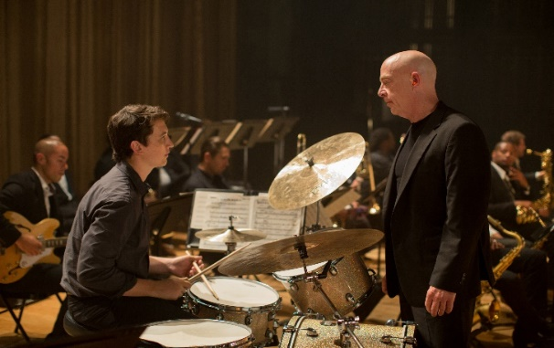Whiplash (Одержимость) Главный герой фильма — амбициозный студент престижной консерватории Нью-Йорка. Фильм построен на его взаимоотношениях с жестоким (на грани зверства) профессором джаза, который верит в то, что только таким образом можно заставить студентов достичь величия. Есть здесь и любовная линия (очень слабая), и семейная драма (тоже слабая), но в целом сюжет держится именно на взаимоотношениях профессора и студента. Не стоит здесь искать какой-то особенной глубины, но фильм отлично снят, хорошо озвучен и в целом заслуживает просмотра.

Одержимость

# Геометрия

$$S_{кольца}=πR^{2}-πr^{2}=π(R^{2}-r^{2})$$

R – радиус большего круга

S – площадь кольца

r – радиус меньшего круга

# Прогноз погоды

# Расписание занятий на 13.09.2019 Группа M3104

|  |  |  |  |  |
| --- | --- | --- | --- | --- |
| Пара | Время | Предмет | Преподаватель | Аудитория |
| 1 | 8:20 - 9:50 | Введение в цифровую культуру и программирование (лекция) | - | 466  Кронверкский пр., д.49, лит.А |
| 2 | 10:00 - 11:30 | Программирование (лекция) | - | 285  Кронверкский пр., д.49, лит.А |
| 3 | 11:40 - 13:10 | Математический анализ (лекция) | Исаева Татьяна Тимофеевна | 285  Кронверкский пр., д.49, лит.А |